附表二
（請參用，各校可依實際情形修改）
請提供WORD文件與PDF檔案各一份，以利稿費計算及網站連結
桃園市113學年度國民中小學教師素養導向優良教學示例評選
課程活動設計
（以主題式繳件，各領域、議題及跨領域可依所需逕行修改）
壹、課程設計理念
一、檢視校園現況，發現學生缺乏對月經的正確認知、態度與同理心，將難以實現真
正的性別平權與尊重。因此設計本教案，旨在引導學生「自我覺察」，透過
『ORID焦點討論法』，逐步辨識月經禁忌與污名化現象。帶領學生放眼國際，從
《兒童權利公約》中檢視女性在月經方面所遭遇的不平等現象，並思考如何結合
AI及社群平臺，參與月經平權的倡議活動，透過具體行動在生活中發揮小小影
響力，匯聚成推動月經平權的巨大力量。
二、本教案融入108課綱所強調的素養導向學習，呈現三大理念：自發、互動、共
好，旨在培養學生的批判思考能力與社會責任感，鼓勵學生主動探索與學習，
透過小組討論與互動，增進彼此的理解與尊重，最終達成共好的學習成果。

貳、課程架構 (含主題、活動、目標、學習對象年級、學習活動名稱、評量等，以及這些要素的關係)

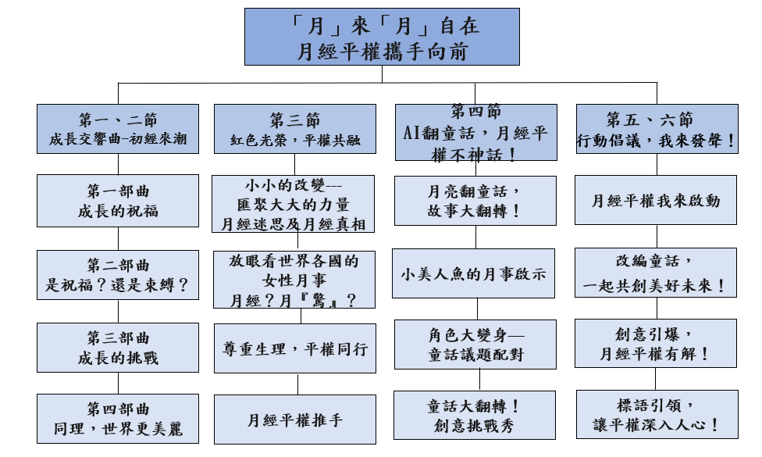
■學習目標：
一、能覺察月經污名的偏見與迷思，透過同理心建立月經悅納與友善尊重的態度。
二、能指出世界各國存在的月經不平權問題，展現同理、關懷的態度，提出行動方
案。
三、能運用生成式AI，將月經平權概念融入童話，翻轉故事結局，提升創造力與科技
素養能力。
四、能展現合作能力，小組設計並執行月經平權倡議行動，提升對月經平權的關注與
支持。
■學習對象年級：六年級
■評量：
評量面向 | A（表現優異） | B（基本達成） | C（需加強）
學生能否覺察月經污名偏見與迷思，透過同理心建立月經悅納與友善尊重態度。 | 能覺察辨識月經偏見，劇場及改寫故事能展現高度同理心及友善態度。 | 能覺察辨識部分月經偏見，劇場及改寫故事展現出基本同理心與友善態度。 | 對月經迷思理解模糊，劇場表現及改寫故事仍受刻板印象影響。
學生能否指出世界各國存在的月經不平權問題，展現同理、關懷的態度，提出行動方案。 | 能從各國女性月事的情境圖中，表達自己的感受及想法，並提更好的作法。 | 能從各國女性月事的情境圖中，表達自己的感受及想法。 | 在他人引導下，能從各國女性月事的情境圖中，表達自己的感受及想法。
學生能否運用生成AI,將月經平權概念融入童話，翻轉故事結局，提升創造力與科技素養能力。 | 能靈活運用 AI，創作完整、富有創意的童話，清楚傳達月經平權理念。 | 能初步運用 AI，童話內容完整，月經平權概念明確，但創意或表達稍嫌不足。 | 能在協助下 運用AI，童話內容不夠完整，月經平權理念不明顯，創意與表達有待加強。
學生能否展現合作能力，小組設計並執行月經平權倡議行動，提升對月經平權的關注與支持。 | 能積極參與團隊合作，主動提出想法，倡議行動完整傳達月經平權理念，影響他人。 | 能參與團隊合作並提出想法，倡議行動能傳達基本月經平權理念。 | 參與度低，合作溝通不足，倡議行動較難傳達月經平權理念，影響力不足。

參、課程內容（黃色區塊為議題課程設計需填寫）(以主題式呈現完整教案為佳)
主題/單元名稱 |  | 「月」來「月」自在～  月經平權，攜手向前！ | 設計者 |  | 張雅雯、陳鳳妹  李碧月、詹蕙伊
實施年級 |  | 六年級 | 節數 |  | 共 6 節，240 分鐘
課程類型 |  | ■主題式課程  □融入ˍˍˍˍ領域  □跨ˍˍˍˍˍ領域 | 課程實施時間 |  | □（跨）領域/（主題）科目  □校訂必修/選修  ■彈性學習課程/時間
總綱核心  素養 |  | 一、自主行動面向  （A2）系統思考與解決問題  面對月經相關偏見與不公平待遇時，學生能覺察問題並思考可能的改善方式  （如 提出友善空間設計、倡議免費生理用品等）。  二、社會參與面向  （C1）道德實踐與公民意識  學生能理解月經貧窮與月經羞辱背後的社會不平等問題，學習同理與尊重不同性  別與文化中的經驗差異。  （C2）人際關係與團隊合作  在團體活動中（如討論、角色扮演、倡議行動），學習尊重他人觀點、分工合  作，建立共好。  （C3）多元文化與國際理解  理解不同文化中對月經的態度與禁忌，認識月經在全球的議題（如世界月經日、國際月經貧窮議題），培養全球視野與文化敏感度。
領域學習重點 | 核心  素養 |  | 議題 | 核心素養 | 性C3尊重多元文化，關注本土的性別平權事務與全球之性別議題發展趨勢。  性B2培養性別平等的媒體識讀與批判能力，思辨人與科技、資訊與媒體之關係。
領域學習重點 | 學習  表現 |  | 議題 | 學習主題 | ■性別與多元文化  ■科技、資訊與媒體的性別  識讀
領域學習重點 | 學習  內容 |  | 議題 | 實質內涵 | 性E13了解不同社會中  的性別文化差異。  性E7解讀各種媒體所傳遞  的性別刻板印象。
學習目標 |  | - 能覺察月經污名的偏見與迷思，透過同理心建立月經悅納與友善尊重  的態度。  - 能指出世界各國存在的月經不平權問題，展現同理、關懷的態度，提  出行動方案。  - 能運用生成式AI，將月經平權概念融入童話，翻轉故事結局，提升創  造力與科技素養能力。  - 能展現合作能力，小組設計並執行月經平權倡議行動，提升對月經平權  的關注與支持。
教學策略 |  | - 透過『ORID焦點討論法』，逐步辨識月經禁忌與污名化現象。  - 結合AI數位能力（如 ChatGPT、影片音樂編輯軟體），以具體行動進行倡議，支持月經平權。  - 從《兒童權利公約》中檢視女性在月經方面所遭遇的不平等現象。
教材來源 |  | 自編
教學設備/  資源 |  | 平板電腦、0X翻翻牌、圖卡 、學習單、 月經盒、 月經平權推手九宮格學習單、網路影片、教師自編故事動畫PPT 、便利貼、月經平權倡議板子、  月悅小屋布置物品
教學活動設計(活動進行步驟)
教學內容及實施方式 |  |  |  |  |  | 時間 | 評量
第一、二節 成長交響曲-初經來潮  【引起動機】第一部曲：成長的祝福  一、情境故事：播放小芯的成長交響曲-第一部曲「成長的祝福」。  二、教師提問：  （一）請說說看月經是什麼？  月經是女性青春期後，每個月發生的自然生理現象。  （二）請分享各國慶祝女孩成長的禮物蘊含什麼意義及祝福。  ●參考資料：https://withred.org/blog/97  三、設計「初經祝福禮」：請為台灣女孩設計一份「初經祝福禮物」，並說明設計理念。（老師發下便利貼，請小組討論後，各組上台發表設計理念。）  【發展活動一】第二部曲：是祝福還是束縛？  一、情境故事：小芯的成長交響曲-第二部曲是祝福還是束縛？  二、教師提問：運用ORID焦點討論法提論並分享。  O：外婆提到月經來臨時，需要注意哪些禁忌？  R：聽到這些禁忌你有什麼感受？  I：1、這些禁忌是否合理？你有聽過其他禁忌嗎？  2、你認為這些禁忌的由來是因為什麼原因？  D：關於不合理的禁忌，妳會用什麼信息來支持小芯？  三、教師說明：月經汙名化  （一）月經汙名化是指社會上對月經的負面看法和偏見，因月經而產生的社會禁忌，將月經視為不潔。例如：不能參加宗教活動、文化習俗或平常活動，談到月經也會感到不好意思，不敢公開談論月經的話題。  （二）月經是女生成長的自然過程，建立正確的月經的知識，可以正面態度消除對月經的誤解和害怕。  【發展活動二】第三部曲：成長的挑戰  一、情境故事：小芯的成長交響曲-第三部曲成長的挑戰？  二、教師提問：運用ORID焦點討論法提論並分享。  O：小芯在故事中遇到了哪些尷尬的情況？  R：有哪些情節讓你覺得不舒服？  I：小瑜用「大姨媽」稱呼月經，你覺得為什麼？你是否也有類  似的經驗？  ※教師說明：月經羞恥  ●月經羞恥：因為對月經的汙名化，造成女性對月經感到羞恥感。  ●請學生說說有哪些月經羞恥的事例？例如月經來潮不敢讓別人知道、用代名詞表示月經、買生理用品需要遮遮掩掩等。  1.小芯的衛生棉用完了，該怎麼辦？  2.因為貧窮而沒有足夠的衛生棉使用，會出現什麼問題？  ※教師說明：月經貧窮  ●因為經濟弱勢，而無法取得充足且適當的生理用品，危害身體及心理的健康，影響到生活、就學、就業等現象。  ●請學生說說看月經貧窮會造成什麼問題？例如：因為缺乏衛生用品，有些女生會選擇缺課，影響她們的學習和成長。  D：1、如果你是小芯，面對同學的嘲笑，妳會如何應對？  2、如果你是小芯身邊的同學，你會怎麼幫助她？  【發展活動三】第四部曲：同理～世界更美麗  一、情境故事：小芯的成長交響曲-第四部曲同理世界更美麗。  二、惡魔與天使：  （一）教師揭示ＰＰＴ，呈現小芯被嘲笑的畫面，請學生回想哪些情境讓他感到難受？  （二）PPT秀出惡魔角色。請學生想像一個對月經不了解，有負面刻板印象的惡魔，會出現什麼態度或對話？  （三）PPT秀出天使角色。請學生想像一個了解月經是女性自然生理現象，能支持、尊重的人，會出現什麼態度或對話。  三、同理心≠同情心：  （一）教師播放【菜菜子心情日記】影片，讓學生了解同理心與同情心的不同。  ●影片來源：https://www.youtube.com/watch?v=uCYmjZAq9qw  （二）請學生換位思考，想像自己是小芯，並透過以下步驟引導學生同理小芯的感受、觀點和需求。  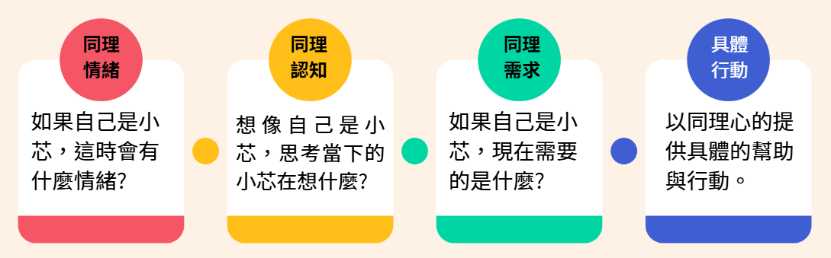  （三）教師發下學習單，請小組共同討論天使的角色，會做出什麼反應、對話或行動。  四、同理心劇場：  （一）角色分配：小芯、惡魔(1人)、天使(1-3人)  （二）小芯、惡魔、天使的位置如下：  （三）小組進行惡魔VS天使劇場排演。  （四）同理心劇場正式演出。  【統整與總結】  一、教師總結月經是女孩成長歷程的自然生理現象，增進對月經的理解與尊重，才能破除對月經的偏見與迷思。  二、月經污名、羞恥、貧窮等現象，存在我們的生活中，透過理解與換位思考，才能建立友善互動。  三、分派作業：同理任務-改寫故事  （一）教師揭示小芯的成長交響曲「第三部曲」，與學生共同找出故事中有月經偏見與不友善的情節並畫記出來。  （二）發下改寫故事單，請學生運用同理心，改寫第三部曲，完成「當你感覺我的感覺，世界更美好。」故事單  ---------------------------第一節、第二節結束-------------------------------  第三節 紅色光榮，平權共融  【引起動機】：月經迷思＆月經真相  - 舊經驗複習及連結—教師揭示月經迷思題，學生手持0X翻翻牌作  答，老師請學生分享。  （一）月經來是否可以運動？ 0或X ，請作答。  （二）月經來是否能進廟裡拜拜？0或X ，請作答。  （三）月經來脾氣就會變得差，女生很麻煩，你認同這個說法嗎？  0或X ，請作答。  （四）衛生棉是女生的「秘密」，所以絕對不能讓別人看到。  二、依據學生作答，教師進行月經真相的價值澄清。  【發展活動一】：放眼看世界女性的月經事-月經？月『驚』？  - 教師揭示尼泊爾《月經小屋》的故事及東非女孩因為月經沒辦法去  上學的圖片，並加以說明。  - 請學生依據尼泊爾《月經小屋》的故事及東非女孩因為月經沒辦法  去上學的事件，運用ORID分組討論並分享。  （一）看到了這個女性月事的事件，你的感受如何?  （二）你認為這個女性月事的事件是否合理?請說明原因?  (引導學生從受教權、CRC兒童權利公約、表意權去討論)  （三）如果是妳是這個女生，妳希望得到什麼幫助?  （五）可以做什麼來幫助那些被不平等對待的女性?  【發展活動二】：尊重生理，平權同行  一、老師提問學生知道什麼是「月經平權」嗎？老師介紹「月經平權」  月經平權：以消弭月經不平等為目標，全面消除月經貧窮、  月經汙名、月經不平等，共建月經友善社會。  - 老師提問學生「世界月經日」是哪一天？老師介紹訂5月28日  「世界月經日」的原因。  三、老師提問學生知道學校有什麼「月經平權」的行動嗎？  並分享學校的「月經盒」和「好室」，幫助有需要的同學。  四、老師提問學生知道社區有什麼「月經平權」的行動嗎？  並分享百貨中心及餐廳的廁所會溫馨準備「月經盒」，幫助有需要  的人。  五、老師問學生知道世界各國有舉辦什麼「月經平權」活動或政策嗎？  並分享台灣、蘇格蘭、日本、英國推動月經平權的具體行動，引導  學生思考這些行動的影響。  六、請學生分享如何推動推動月經平權友善環境？  【發展活動三】：我是月經平權推手  - 老師發給每生1張我是月經平權推手九宮格學習單，請學生依題目  作答（預留1題讓學生自己設計題目）  （一）世界月經日哪一天？  （二）當同學經痛時，我會如何協助？  （三）同學經血外漏，我會如何協助？  （四）月經小屋發生在哪一個國家？  （五）請舉一個學校實施月經平權具體作法。  （六）請說一句溫暖的話。  （七）月經小屋的可放的物品。  （八）自行設計  二、完成學習單後請簽名，並成為月經平權推手。  三、進行我是月經平權推手宣示。  四、進行【我是月經平權推手】頒獎。  【統整與總結】小小的改變---匯聚大大的力量  一、月經平權教育不分男女都要學習。  二、去除月經污名化與刻板印象。  三、教師總結：從生活中察覺到月經不平等現象，進而透過受教權、  CRC兒童權利公約、表意權去檢視及發表各國月事文化是否存有  偏見及歧視，透過小小的改變匯聚大大的力量，去翻轉對女性月事  不平等的對待。  ---------------------- 第三節結束 --------------------  第四節 AI翻童話，月經平權不神話！  【引起動機】：月亮翻童話，故事大不同！  提問1：「如果童話裡的角色也有月經，故事會怎麼改變呢？」  引導學生思考如果女性主角有月經時有可能面對的問題，包括：月經汙名化、月經羞恥、月經貧窮及月經性別不平等困境。  提問2：「她們該如何應用智慧克服這些問題呢？」  【發展活動一】：小美人魚的月事啟示  觀賞小美人魚繪本片段：閱讀及引導學生進入故事情境，思考角色可能面臨的月經相關情境。  一、閱讀改編繪本，引導學生同理小美人魚的處境。  二、教師請學生進行小組討論，並進一步思考如何透過月經平權來改善月經相關的偏見或困境。  【發展活動二】：角色大變身—童話議題配對  一、教師說明：「每個童話角色都有屬於自己的故事，但如果加入月經相關議題，他們的故事又會如何改變呢？」啟發學生思考翻轉童話促進月經平權，並引導學生進一步發揮創意讓童話中的角色克服困境。  二、教師介紹翻轉童話與月經議題的配對範例：  ●《花木蘭》搭配性別不平等：木蘭如何在軍中面對月經問題，並挑戰男性為主的環境。  ●《賣火柴的小女孩》搭配月經貧窮：小女孩如何因經濟困難無法取得生理用品，並喚起社會關注。  ●《白雪公主》搭配月經羞恥：白雪公主如何面對月經羞恥並推動月經平權。  ●《長髮公主》搭配月經汙名化：長髮公主如何用智慧打破月經被視為不潔的迷思。  【發展活動三】：童話大翻轉！創意挑戰秀  一、分組與故事選擇：  （一）教師將學生分成小組，每組5-6人。  （二）各組選擇一個童話故事（如《花木蘭》、《賣火柴的小女孩》、《白雪公主》、《長髮公主》）及相對應的月經議題進行改編。  二、討論與情節發想：  教師引導小組成員共同討論，針對角色如何面對月經議題提出想法。角色在故事中可能遇到什麼困難？他們如何克服這些挑戰？故事結局如何改變，才能傳遞平權與尊重的理念？  三、 AI工具協作翻轉童話創作  (一)教師提供ChatGPT的教學操作範例，引導學生使用ChatGPT，根據選定的故事和小組討論後的月經議題想法，輸入關鍵詞或指令生成故事情節，進一步修改與補充細節並生成故事。  ●參考資料：https://steam.oxxostudio.tw/category/aigc/chatgpt/create-story.html  (二)使用 ORID 焦點討論法創作翻轉童話故事  O（客觀事實）：故事背景與角色特徵。  R（感受反應）：故事中角色可能會有的感受。  I（詮釋意義）：角色行為背後的意義。  D（做出決定）：鼓勵學生對故事結局進行創作。  教師適時巡視，協助學生運用想像力發展故事，將月經教育融入童話背景中，調整故事情節與內容，完成最終文本創作，並加入月經平權教育。  （三）各組上台分享創作繪本的摘要內容。  【統整與總結】  一、成果分享與E-mail寄送。  二、老師總結：  肯定學生的創意與努力並強調月經平權的重要性。通過課程和改編故事提高月經平權意識，透過翻轉童話，學會打破月經刻板印象，並用創意來提倡平權與尊重。鼓勵學生將翻轉故事分給家人與朋友，成為『月經平權小推手』。  -------------------------第四節 結束---------------------------  第五、六節 行動倡議，我來發聲！  【引起動機】月經平權我來啟動  「回顧前面課程，提到月經平權面臨哪些挑戰？」  【發展活動一】：改編童話，我們一起共創美好未來！  一、短影片設計與分組：  (一)分組行動，每組將改編的童話，運用剪映AI軟體創作一段約2分鐘的短影片，主題是關於月經平權問題的倡議，比如月經汙名化、月經羞恥、月經貧窮、性別不平等。  (二)學生討論影片內容，老師引導影片製作注意事項。  (三）播放各組創作的改編童話影片，全班共同欣賞。  【發展活動二】：創意引爆，月經平權有解！  一、影片啟發與討論：  （一）播放影片：《Padman》  資料來源：https://www.ftvnews.com.tw/news/detail/2018C11I11M1  （二）學生討論：  1.「影片中的行動者改變了什麼？」  2.「這樣的行動是否值得？為什麼？」  3.「我們是否也能用行動改變周圍的環境？如果我們能改善對月經  的偏見，會帶來什麼改變？」  二、分組完成行動倡議學習單。  從生活中發想推動月經平權的行動方案。  【發展活動三】：平權標語發聲，月悅小屋築夢！  一、宣導與行動執行：  小組合作討論出各2個主題標語，並上台發表，展示在黑板上。全班分成二組，進行倡議行動的準備工作。  (一)舉牌發聲：  小組合作將同學們討論出的標語，製作標語手板。  (二)運用SUNO AI軟體，生成宣導歌曲：  小組合作將各組的標語，編輯成歌詞，創作出宣導歌曲。  二、創意翻轉月經小屋，布置溫馨月悅小屋：  (一)在倡議學習單中，小組提出翻轉月經小屋方案，全班討論後決議做出行動。  (二)學生用google表單表達自己的想法，老師用文字雲呈現。  1.寫出能代表月悅小屋的2個語詞。  2.你希望月悅小屋裡擺放哪些物品?  (三)全班討論分配小組準備物品，來布置獨一無二的校園月悅小屋。  三、反思平權行動，進行學習成果後測：利用平板填寫 Google 表單，評估學生對月經平權的理解與態度轉變。  四、延伸活動  (一)到各班舉牌宣導，播放月經平權的童話影片，透過直接的行動將月經平權的理念傳遞給更多人。  (二)全班合作，佈置溫馨月悅小屋。  【統整與總結】  一、成果回顧：  (一)總結行動亮點，強調學生創意與努力。  (二)強調行動不僅是學校內的小實踐，更是一種改變世界的方法。  二、激發未來行動：  教師鼓勵學生思考更大的影響，如何影響整個家庭、校園、社區到社會，延續倡議行動的影響力。  ------------------------------第五、六節 結束-------------------------------- |  |  |  |  |  | 2分  3分  3分  2分  7分  2分  2分  17分  1分  2分  15分  15分  2分  5分  3分  3分  10分  8分  13  3  5  3  2  3  5  10  8  2  2  3  12  8  5  5  7  5  15  10  5  5 | 觀察評量  發表評量  小組討論  發表評量  觀察評量  發表評量  觀察評量  發表評量  觀察評量  發表評量  學習單  評量  角色扮演評量  寫作評量  實作評量  發表評量  合作評量  發表評量  實作評量  實作評量  觀察評量  發表評量  觀察評量  發表評量  小組討論  觀察評量  觀察評量  發表評量  觀察評量  小組評量  小組評量  觀察評量  小組評量  發表評量  觀察評量  發表評量  發表評量  觀察評量  發表評量  小組評量  發表評量  觀察評量  發表評量  觀察評量  發表評量  觀察評量  發表評量  發表評量  觀察評量  發表評量  觀察評量  發表評量
  惡魔 | 小芯 | 天使
  尼泊爾《月經小屋》的故事，認為女性在月經期間
  是不潔的，必須被隔離在戶外小屋。
  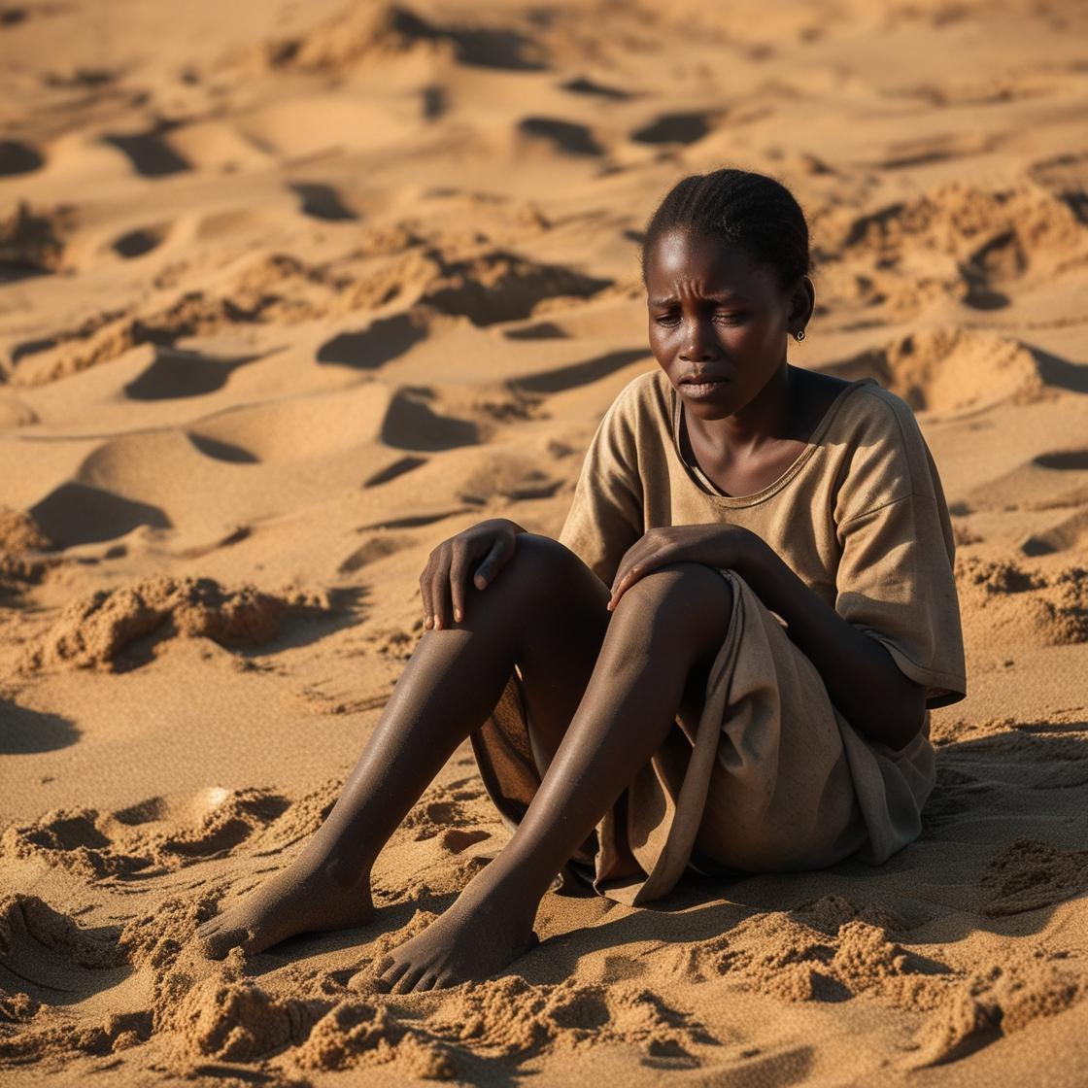 | 東非女孩因為月經沒辦法去上學，也沒有錢購買衛生棉，僅能以破布作為替代品，或是坐在沙地上等待經血流乾。
參考資料 |  | 一、小紅帽月經教育線上資源  👉https://withred.org/resource_education  二、教育部國教署開放教育資源平台（課程/教案）  👉 https://course.naer.edu.tw  - 影片來源：https://www.youtube.com/watch?v=uCYmjZAq9qw  - 播放影片：《Padman》  資料來源：https://www.ftvnews.com.tw/news/detail/2018C11I11M1  - https://steam.oxxostudio.tw/category/aigc/chatgpt/create-  story.html
實施歷程 |  | ■第一、二節【成長交響曲-初經來潮】  1.本教案靈感源自校內一位女學生在體育課上因經血外露而感到尷尬的事  件，反映出學生對女性生理現象缺乏理解與尊重。因此，我們編寫了  「小芯的成長交響曲」四部曲故事，旨在引導學生認識月經是自然的生理  現象，反思對月經的污名化與禁忌，並學習尊重月經平權。  ●第一部曲：分享各國慶祝女孩成長的禮物，理解月經是自然生理現象，  值得慶祝與祝福。  ●第二部曲：透過外婆叮嚀的月經禁忌，讓學生覺察辨識月經偏見，透過  ORID討論反思禁忌的合理性及對月經的污名化。  ●第三部曲：改編自校內實際案例，故事中融入女性面對月經不適的情  境，也將月經羞恥及月經貧窮問題在故事中呈現，讓學生討論並思考這  些問題存在及需要的關懷與支持。  ●第四部曲：引導學生學習同理心，理解他人處境並提出具體支持方案。  2.課前調查顯示90%的女學生已來月經，但課程討論中，班上有8成學生認  為月經的血是髒污不潔的，5成也認同月經來不能進廟宇，認為會有血光  之災或是會弄髒廟宇等。討論中，多數學生認為直呼月經不禮貌，需用  「那個」、「大姨媽」來代稱。討論過程中，老師需透過批判式和質疑式  的提問，促使學生省思並解構再重建對月經的認識，進而價值澄清，建  立正確的觀念。  3.同理四步驟引導學生換位思考，小組能在討論中提出具體的行動方案，  改寫故事作業也能以理解與關懷的態度，提出正向回應，有助實質同理  與促進人際間友善互動。  ■第三節【紅色光榮，平權共融】  1.在【放眼看世界各國的女性月事】活動中，學生能覺察社會存在的月經  污名、貧窮和不平等現象，進行批判思考、破除迷思觀，喚起同理心，  創造友善環境。透過各國的女性月事圖及《兒童權利公約》學生的討論  更具多元性。  2.【尊重生理，平權同行】引導學生認識「月經平權」、「世界月經日」、學  校「月經平權」行動及世界各國推動月經平權的具體行動，並引導學生  思考這些行動的影響。  3.【月經平權小推手】學生依據設計挑戰題目並參與遊戲，檢視學習成  效，透過互動加深學習。  ■第四節【月亮翻童話，故事大不同！】  1.學生對翻轉童話與月經議題的結合展現濃厚興趣，創作過程討論熱烈，  從童話角色的視角出發，思考如果角色遇到月經困境會如何應對，進而  理解月經相關議題，發揮同理心與獨立思考能力。  2.使用生成式AI（ChatGPT）在課堂上大大提升了學生創作的效率與趣味  性。但有部分學生對生成式AI使用上較為陌生，需要較多時間指導如何  有效運用工具來改編故事。  3.在課堂中，透過童話故事翻轉設計，讓學生自然而然進入月經相關議題  討論，成功降低尷尬與抗拒感，每個學生在小組討論中都能積極參與討  論設計並對運用AI科技來輔助生成故事有濃厚興趣。  ■第五、六節【行動倡議，我來發聲！】  1.透過改編童話短影片製作、標語設計、創作歌曲與月悅小屋創建，推動  月經平權教育，結合AI技術讓課程更具趣味性。  2.課程強調學生主動參與和自主學習，透過班級宣導與舉牌發聲等行動，  培養學生的表達能力、溝通能力和社會責任感，讓學生體會小小行動也  能帶來正向改變，進一步成為月經平權的推動者。  3.學生參與創意活動積極，AI工具使用需加強指導，行動倡議有效推動平  權理念，部分學生仍有害羞態度，未來可增加同理心活動引導正向討  論。
實施省思 |  | ■學生學習成效分析  1.學生使用平板做學習成果後測，透過線上google表單填答，以了解學  生在學習前後的差異。  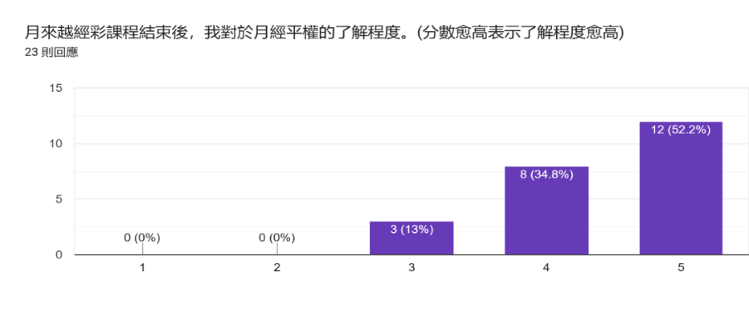  2.根據學生的後測回饋，可以歸納出以下學習前後的主要差異：  ※認知提升：  (1)學習前：學生對月經停留在個人體驗，部分持有「羞恥」「髒」等負面  看法。  (2)學習後：學生認識月經貧窮、月經羞恥等社會議題，並開始尊重月  經。  ※態度轉變：  (1)學習前：部分學生對月經感到害怕或厭惡，如「骯髒、不乾淨」。  (2)學習後：學生認為「應該尊重月經」、「勇敢面對」、「不應歧視」。  ※行動力提升：  (1)學生從被動學習轉為主動行動，如「推動公平正義」、「捐贈衛生棉」。  ※數據概述  (1)絕大多數學生在後測中給出滿分或接近滿分，顯示課程對於提升月經  平權認知效果顯著。  (2) 從「我對月經的感受」到「我能為月經平權運動做什麼」，學生的  回應顯示課程成功引導他們從個人認知延伸到社會行動。  ■實施省思：  1.課程有效地提升了學生對月經平權的認知，糾正了錯誤的刻板印象，並  激發了學生的意識。  2.未來可以持續透過宣導活動和互動式學習，鞏固並深化這些學習成果。  3.未來教學的修正建議：學生行動的可持續性，本次課程成功引導學生完  成宣導活動，但如何讓學生的行動意識延續到日常生活中，仍需要進一  步探索。例如，可設計後續的追蹤計畫或讓學生參與更多校內外相關活  動，確保學習效果的長期影響。

